net core webapi服务注册到consul 用作与注册服务与发现和健康检测（心跳检测）。

教程很长但全网最详细！
健康检测器（Health Checkers）：健康检测器是一些可以定期检查服务状态的程序，它们可以通过 HTTP、TCP 或者其他协议来检测服务是否可用。
健康状态汇报器（Health State Reporters）：健康状态汇报器将健康检测器检查到的服务状态上报给 Consul 服务器。Consul 服务器会根据这些信息来判断服务的健康状态，并在必要时将其从服务注册表中移除。

Consul官网Install | Consul | HashiCorp Developer

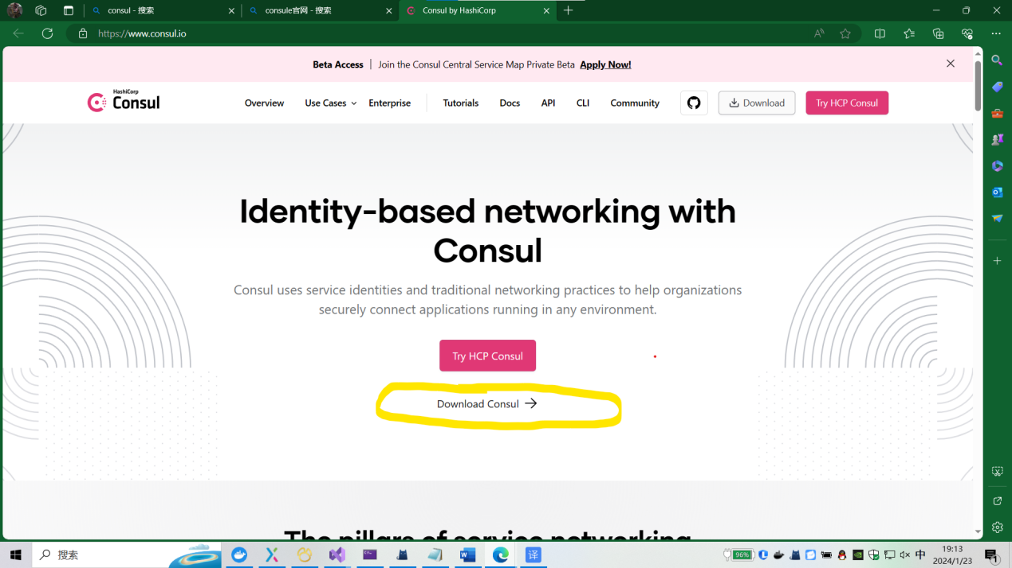

找到Windows 选择AMD64版本下载或368版本.

第一个386是一种32位的处理器（CUP）架构， 支持大多数32位的Windows操作系统，包括较旧的Windows XP和Windows Server 2003等版本。如果你使用的是32位的Windows操作系统，那么你应该选择下载并安装386版本的Consul。

而AMD64是一种64位的处理器架构，也被称为x86-64或x64。它支持现代的64位Windows操作系统，如Windows 7、Windows 8、Windows 10以及Windows Server 2008及更高版本。如果你使用的是64位的Windows操作系统，那么你应该选择下载并安装AMD64版本的Consul。

简而言之，选择适合你操作系统架构的版本（32位或64位）可以确保Consul能够在你的系统上正常运行。

我自己是Windows10家庭版这里我就下载ADM64版本做演示。

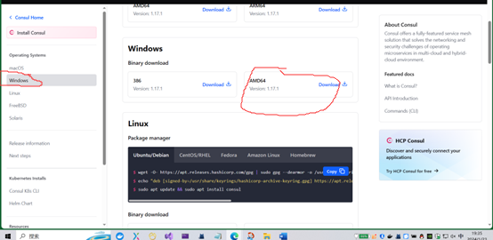

下载完后解压到自己创的文件夹中
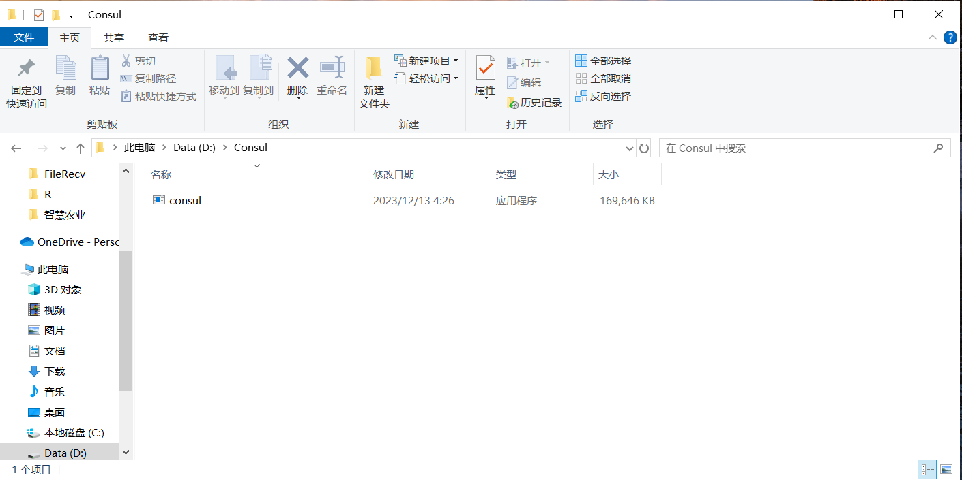

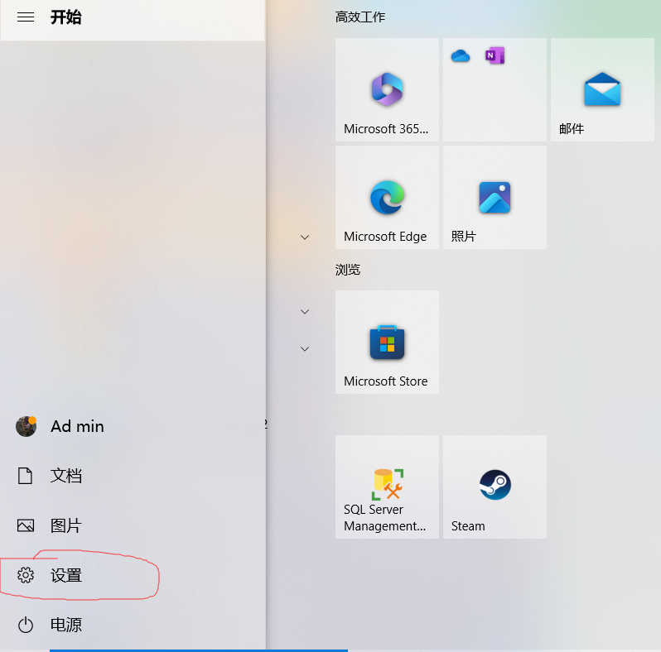

Win+I 打开Windows设置 点击系统 下滑找到关于 关于中右边找到高级系统设置
点击环境变量 在系统变量中找到点击Path 再点击编辑 点击新建去找到你放consul的文件夹复制路径放进去 点击确定就行了。这样我们的环境变量就配置好了。
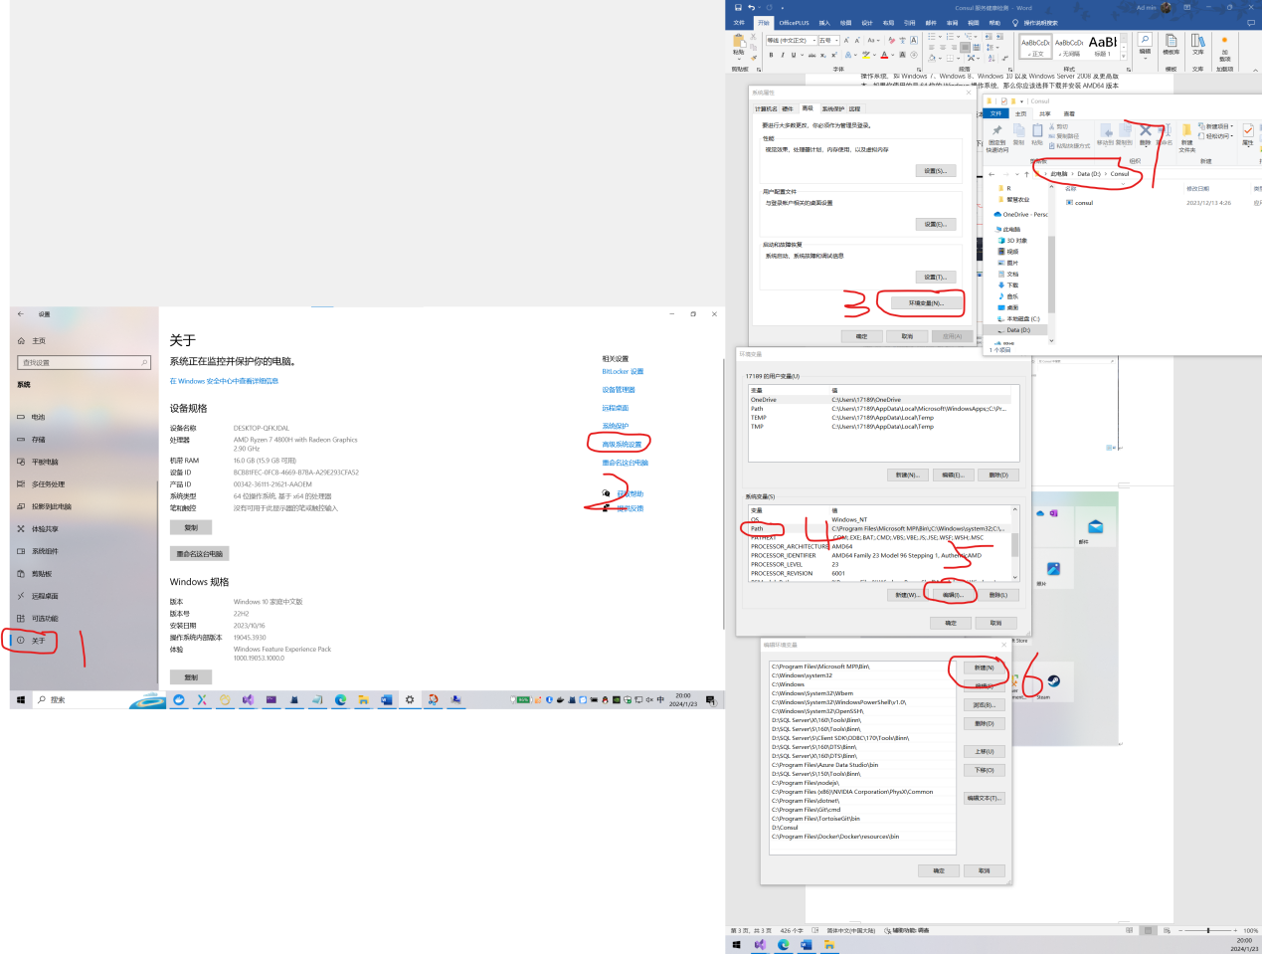
回到解压consul的文件夹。输入cmd 按回车键
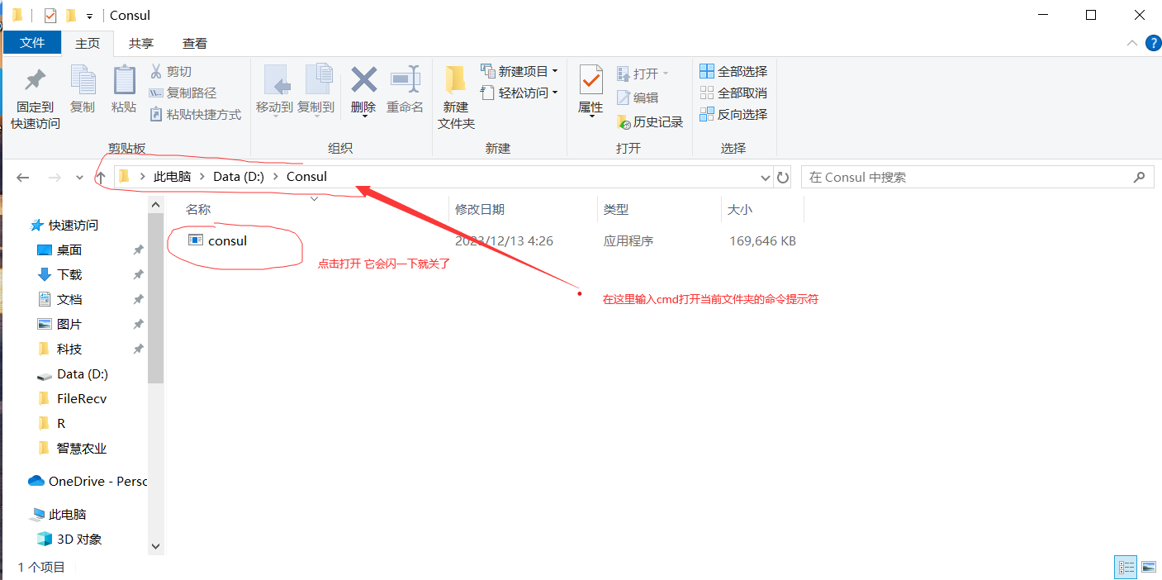

接下来就会进到命令提示符里面 输入consul按车键 查看consul的服务状态
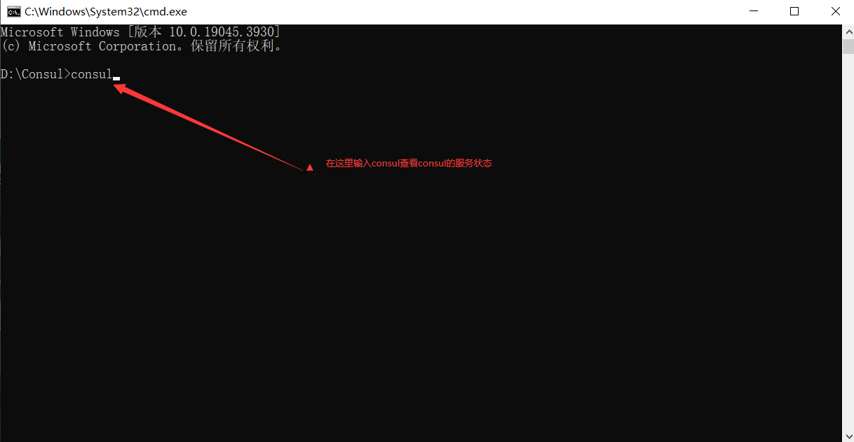
这是consul的正常状态
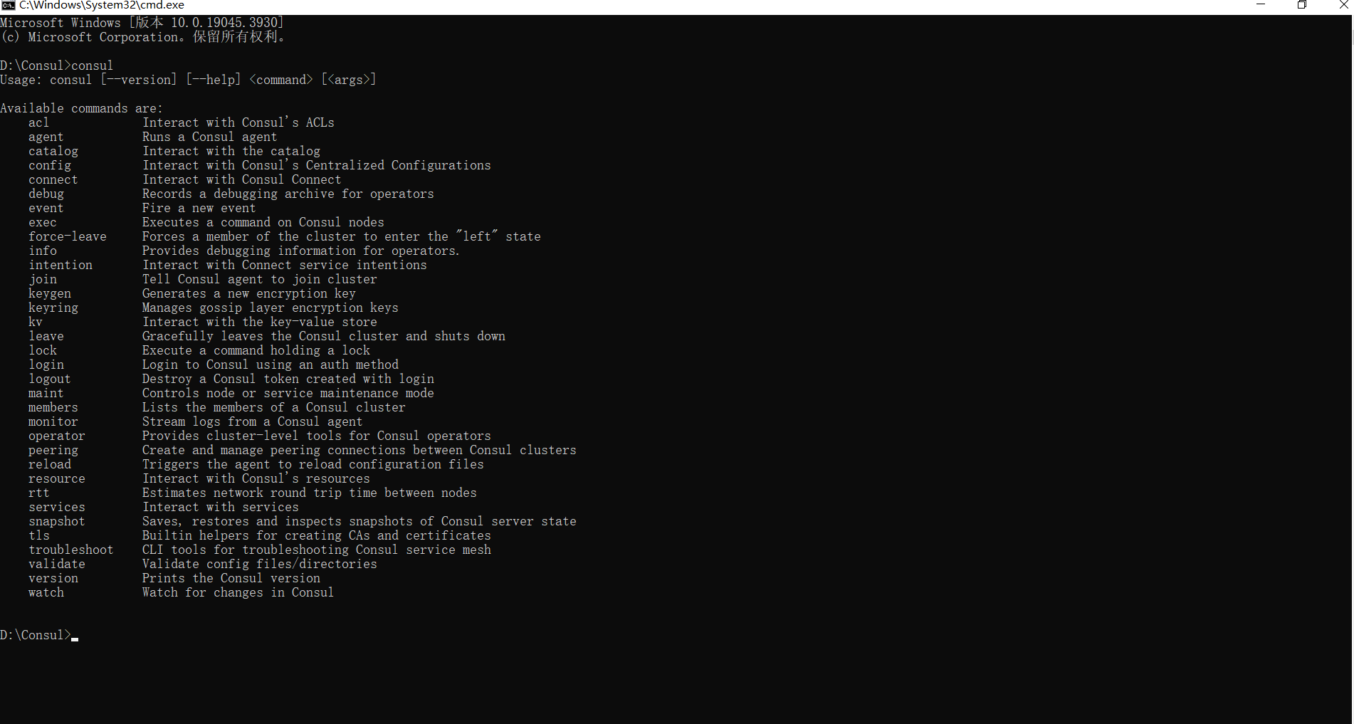
consul agent -server -ui -bootstrap-expect=1 -data-dir=/tmp/consul -node=consul-1 -client=0.0.0.0 -bind=00.00.00.00 -datacenter=dc1

把bind的值换成自己的IP地址
Win+R 输入cmd 回车 输入ipconfig回车查看自己的ip地址
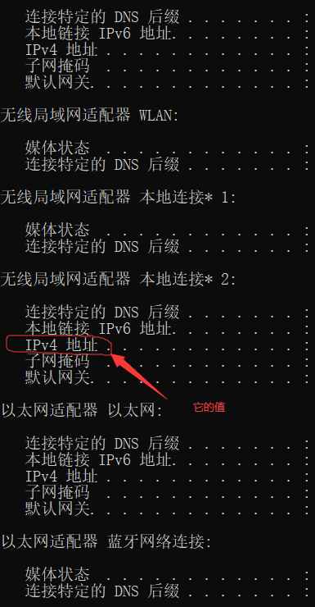

回到上上部
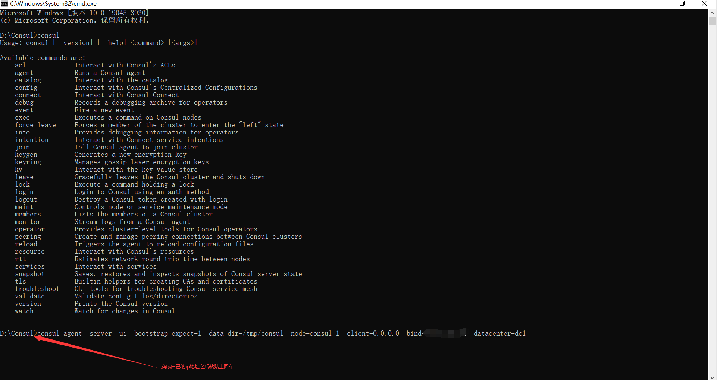

回车后命令框会出来一大堆东西 这就代表你成功了
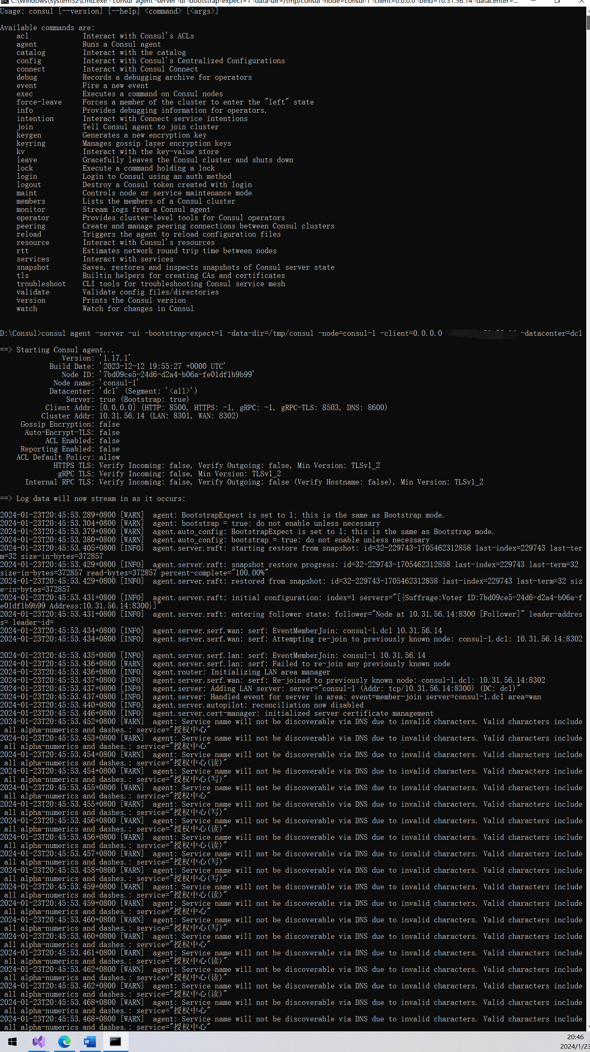
找到自己的浏览器输入http://localhost:8500 consul的默认网站

默认会有个consul服务
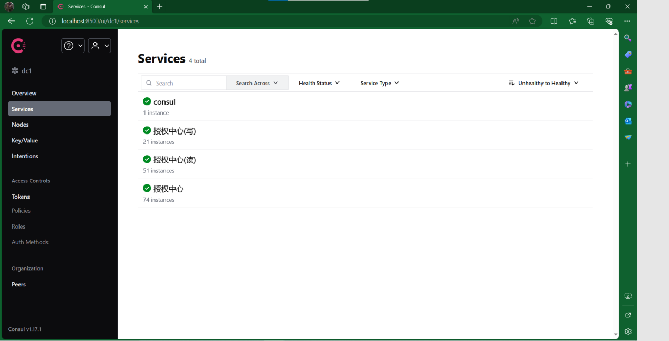

再把localhost换成自己的ip地址试试看 还有的话就是成功了 这样我们的服务端就配置完毕了

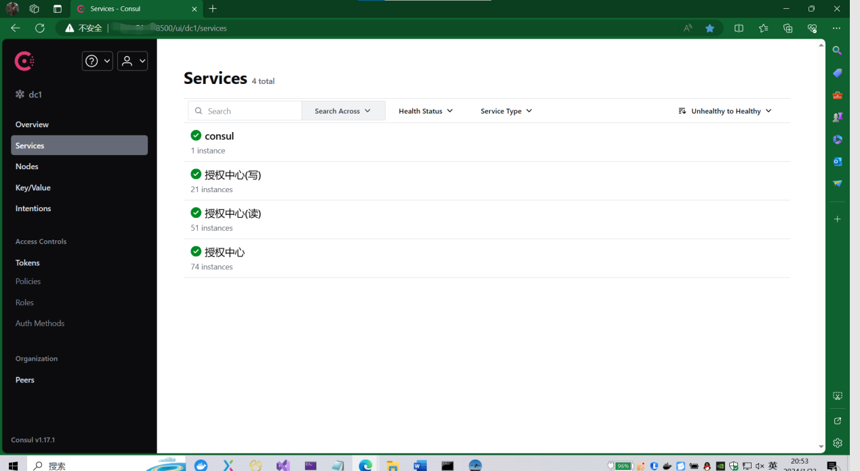

接下来就把自己的donet core服务注入consul了。

下载nuget包 搜Consul 应该第一就是。
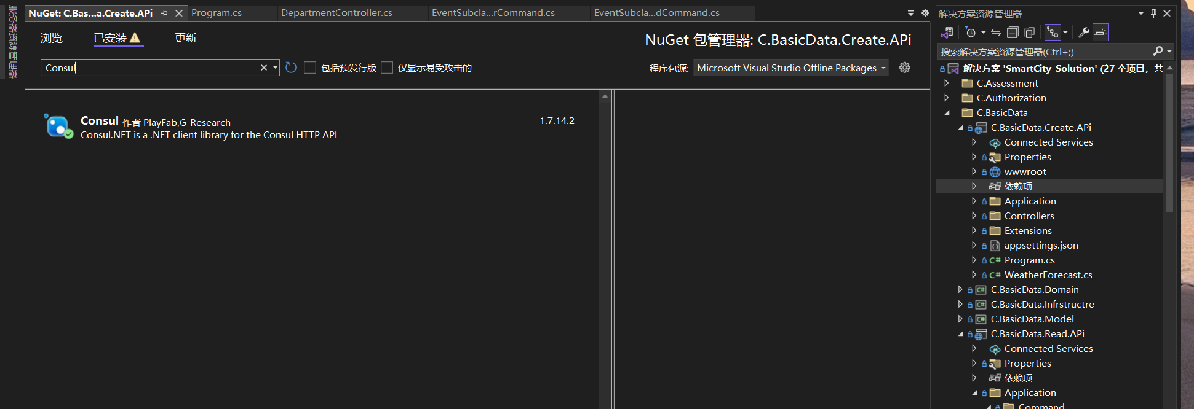

下载后去swagger里面 注意下面注入服务的地方 不是那个地方个没用！
注意把下面的00.00.00.00换成自己的ip
等个五秒钟左右去自己consul的客户端就有了。

///<summary>
///注册consul服务
///</summary>
static void RegisterConsul()
{
var consulClient = new ConsulClient(p => { p.Address = new Uri($"http://00.00.00.00.14:8500"); });//请求注册的Consul地址（不动）
//这里的这个ip就是本机的ip，这个端口8500这个是默认注册服务端口
var httpCheck = new AgentServiceCheck()
{
DeregisterCriticalServiceAfter = TimeSpan.FromSeconds(5),//服务启动多久后注册
Interval = TimeSpan.FromSeconds(10),//间隔固定的时间访问一次，https://localhost:44308/api/Health
HTTP = $"http:// 00.00.00.00:8848/WeatherForecast",//健康检查地址放（发布地址）WeatherForecast不要动就改ip加端口号
Timeout = TimeSpan.FromSeconds(5)
};

var registration = new AgentServiceRegistration()
{
Checks = new[] { httpCheck },
ID = Guid.NewGuid().ToString(),
Name = "基础数据(写)",//服务名称项目名称
Address = "http:// 00.00.00.00:8848/swagger/index.html",//改成发布地址
Port = 8848,//服务端口（）
};
consulClient.Agent.ServiceRegister(registration).Wait();//注册服务
//consulClient.Agent.ServiceDeregister(registration.ID).Wait();//registration.ID是guid
//当服务停止时需要取消服务注册，不然，下次启动服务时，会再注册一个服务。
//但是，如果该服务长期不启动，那consul会自动删除这个服务，大约2，3分钟就会删了
}

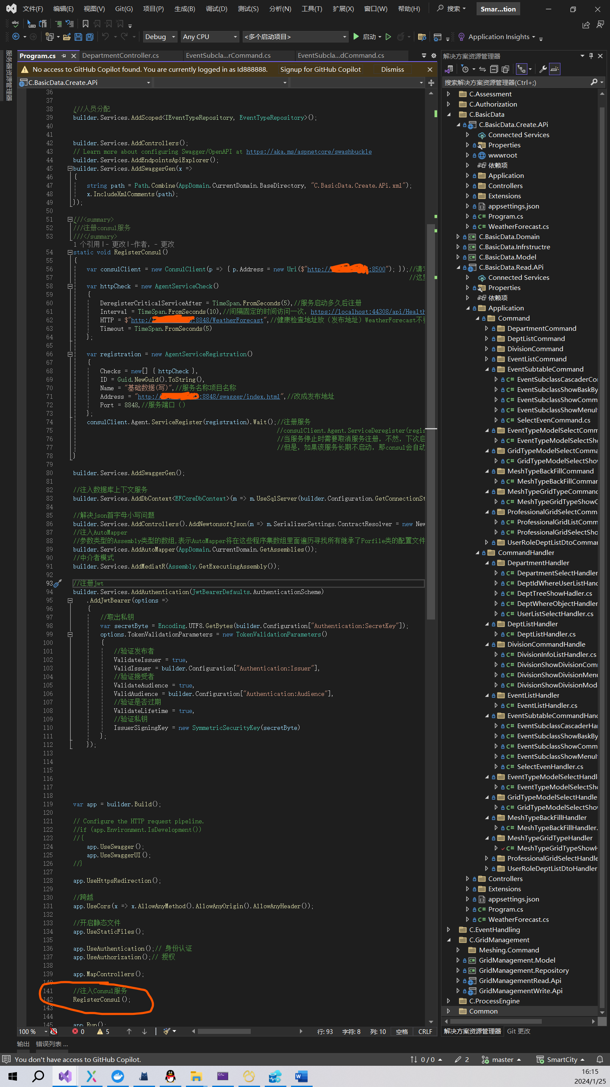

这样就能及时查看我们自己的服务实时状态了。

